**ФЕДЕРАЛЬНОЕ ГОСУДАРСТВЕННОЕ АВТОНОМНОЕ ОБРАЗОВАТЕЛЬНОЕ УЧРЕЖДЕНИЕ ВЫСШЕГО ОБРАЗОВАНИЯ**

**«САНКТ-ПЕТЕРБУРГСКИЙ НАЦИОНАЛЬНЫЙ ИССЛЕДОВАТЕЛЬСКИЙ УНИВЕРСИТЕТ ИНФОРМАЦИОННЫХ ТЕХНОЛОГИЙ,   
МЕХАНИКИ И ОПТИКИ»**

**Факультет Программной Инженерии и Компьютерной Техники**

**Дисциплина:**

**«*Компьютерные сети*»**

**ОТЧЕТ ПО ЛАБОРАТОРНОЙ РАБОТЕ №3**

**Выполнил:**

Студент гр. P33151 *Соловьев Артемий Александрович*

**Проверил:**

*Тропченко Андрей Александрович*

Санкт-Петербург

2024г.

# Цель работы

Изучение принципов конфигурирования и процессов функционирования

компьютерных сетей, представляющих собой несколько подсетей, связанных с

помощью маршрутизаторов, процессов автоматического распределения сетевых

адресов, принципов статической маршрутизации и динамической

маршрутизации, а также передачи данных на основе протоколов UDP и TCP.

# Задание

В процессе выполнения лабораторной работы необходимо:

* построить модели компьютерных сетей, представляющих собой несколько подсетей, объединенных в одну автономную сеть, в соответствии с заданными вариантами топологий, представленными в Приложении (В1 – В6);
* выполнить настройку сети при статической маршрутизации, заключающуюся в присвоении IP-адресов интерфейсам сети и ручном заполнении таблиц маршрутизации;
* промоделировать работу сети при использовании динамической маршрутизации на основе протокола RIP и при автоматическом распределении IP-адресов на основе протокола DHCP;
* выполнить тестирование построенных сетей путем проведения экспериментов по передаче данных на основе протоколов UDP и TCP;
* проанализировать результаты тестирования и сформулировать выводы об эффективности сетей с разными топологиями;
* сохранить разработанные модели локальных сетей для демонстрации процессов передачи данных при защите лабораторной работы.

Адреса для сетей:

Сеть 1: 8.8.9.14

Сеть 2: 136.9.8.14

Сеть 3: 201.8.8.14

# Этап 1. Построение сети с одним маршрутизатором (вариант В1)

## Построение и настройка

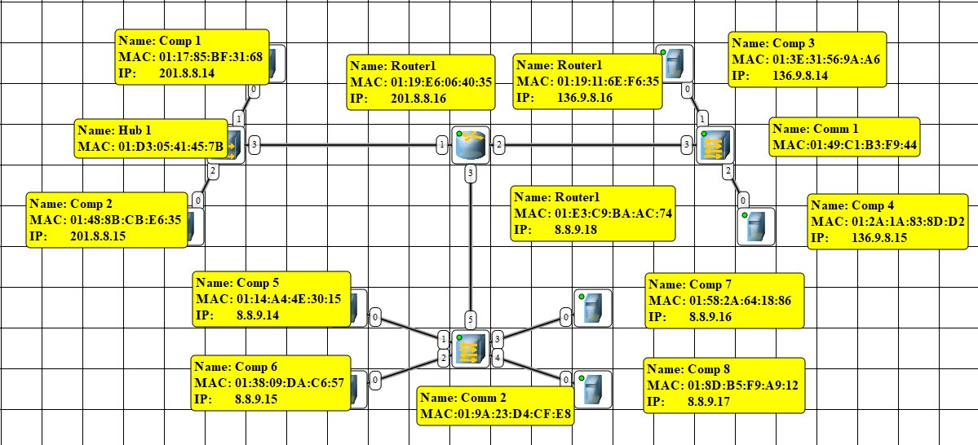

## Таблица маршрутизации для компьютеров

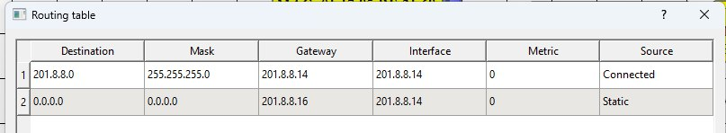

Здесь содержится адрес 0.0.0.0 — или адрес по умолчанию, если мы хотим отправить сообщение на IP, неизвестному нашей подсети, то будет отправлен пакет по адресу по умолчанию (в данном случае на маршрутизатор).

## Таблица маршрутизации для роутера

Так выглядит таблица маршрутизации маршрутизатора. Здесь прописаны все 3 интерфейса для коммуникации между подсетями.

## Тестирование сети

### UDP

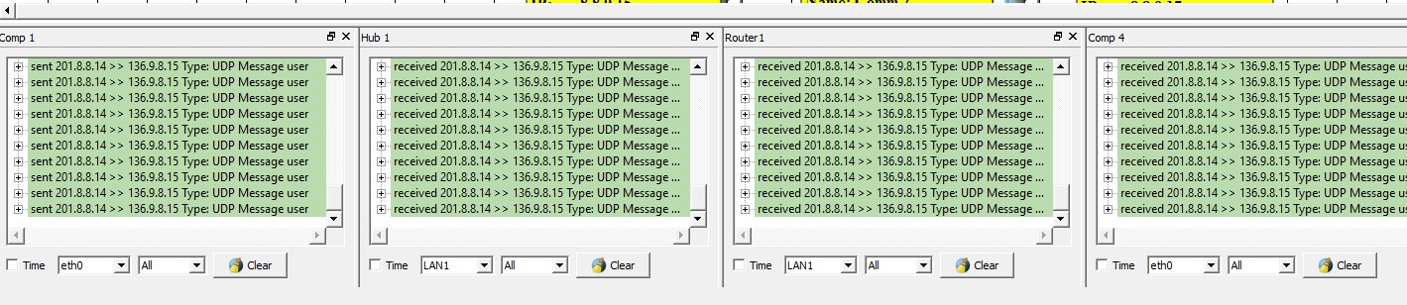

Передача через маршрутизатор почти никак не отличается от передачи без него. Отличие только в том, что после прохода через маршрутизатор MAC-адрес отправителя заменяется на MAC-адрес маршрутизатора

### TCP

С TCP и ARP запросами такая ситуация (Отправитель имеет Mac-адрес маршрутизатора).

Если говорить про TCP заголовки:

* Сначала посылается пакет на установку соединения с флагом SYN. В пакете также есть ISN — номер первого передаваемого байта (нужен чтобы избежать дублирование и неочередности пакетов).
* Далее идет отправка пакетов (пачками по 10 шт), с ISN (который увеличивается каждый раз) и ACK — сгенерированный до этого ISN
* Последний пакет в пачке отправляется с флагом FIN, который говорит о том, что это последний пакет
* После отправки 10 шт пакетов (FIN флага), отправитель получает пакет от получаеля, в котором значение ACK говорит о том, какой последний пакет был получен успешно.

Основное отличие в передаче сообщений по UDP и TCP протоколам через сети с и без маршрутизаторов заключается в том, компьютер, которому мы передаем сообщение недоступен напрямую, мы лишь выбираем нужное направление для передачи сообщения, именно поэтому в конце MAC-адрес отправителя это MAC-адрес одного из интерфейсов маршрутизатора.

# Этап 2. Построение сети с двумя маршрутизаторами.

Если оставить настройки таблиц маршрутизации по умолчанию, то у данной топологии будут наблюдаться следующие проблемы:

* из подсети посередине (136.9.0.0) можно будет отправлять только в одну из двух оставшихся подсетей.
* проблема в пересылке данных из левой подсети (201.8.8.0) в правую (8.0.0.0) и наоборот.

Но, если компьютеров много, то конфигурация займет много времени, а также это не уберет 2ую проблему (общения крайних подсетей между собой).

Поэтому вторым решением, является конфигурирование маршрутизаторов (сделать так чтобы они ссылались друг на друга):

Это решит обе проблемы, однако тогда Router1 будет нагружен больше, так как все пакеты из подсети в середине будут идти на него, а только потом пересылаться на Router2.

Идеальным решением будет скомбинировать решения (то есть сконфигурировать как компьютеры, так и маршрутизаторы).

## Тестирование сети

При комбинированной конфигурации пакеты отправляются хорошо, без ошибок. Процесс ничем не отличается от описанного в пункте 2. Также можно еще раз убедиться, что в MAC-адресе отправитель, при получении указан MAC-адрес последнего маршрутизатора в цепочке передачи сообщения:

Также стоит сказать, что отказоустойчивость варианта 2 выше, чем в варианте 1. Теперь при отказе 1-го маршрутизатора отключиться взаимодействие лишь с одной подсетью, в первом же варианте при отказе маршрутизатора мы получали набор локальных, несвязанных между собой сетей.

# Этап 3. Построение сети с тремя маршрутизаторами.

## Анализ

Анализ вариантов 3–6:

* Вариант 3: крайне похож на вариант 2, теперь все подключено в кольцо -> повышается отказоустойчивость (теперь при отключении одного маршрутизатора можно будет пойти в другую сторону). Однако эта топология требует сложной и аккуратной настройки (нужно учитывать в какую сторону будут идти данные, случайно не развернуть их в противоположную, ведь тогда пакеты вечно будут идти туда-сюда), а также при большой количестве подсетей скорость передачи данных будет очень низкой (сейчас сети 3 и работает хорошо, но масштабируется топология кольцо плохо), также из-за концентратора в одной из сетей, возможны баги при неправильной конфигурации.
* Вариант 4: так как маршрутизаторы соединены между собой, придется создать еще одну подсеть и тоже заняться конфигурацией, однако все это почти бессмысленно и не повышает отказоустойчивость, ведь при потере одного из маршрутизаторов, одна из подсетей полностью отключиться.
* Вариант 5: выглядит куда более отказоустойчивым, теперь только при потере маршрутизатора 1 сеть полностью выпадет из топологии.
* Вариант 6: еще больше альтернативных маршрутов, чем в варианте 5, однако при отказе маршрутизатора 1 также теряется сеть, а маршрутизатор 3 концентрирует в себе очень много интерфейсов, что в теории вызовет на него повышенную нагрузку.

Исходя из всего этого, будем конфигурировать вариант 5.

## Построение

## Таблицы маршрутизации

Пришлось выделить дополнительные IP-адреса для создания подсетей для маршрутизаторов, а также сконфигурировать их таблицы маршрутизации.

### Router 1:

### Router 2:

### Router 3:

## Тестирование сети

По отправке пакетов также ничего не поменялось, все работает корректно и без ошибок.

Я установил путь пакетов из сети 1 в сети 2 и 3 через Router2 в обоих случаях, но при желании можно сделать раздельно (в сеть два через Router2, в сеть три через Router3).

Также можно менять путь пакетов из сетей 2 и 3 в сеть 1, пуская пакеты через маршрутизаторы Router2 и Router3. В данной реализации сеть 2 общается с другими сетями через Router3, а есть 3 через Router2 соответственно.

## Настройка RIP

Подождав некоторое время (~10 секунд на ускоренном времени), в таблицах маршрутизаций появились новые записи (маршруты), соответствующие удаленным подсетям, примерно раз в 30 секунд реального времени эти пакеты заново отсылаются.

Все это позволило убрать статические записи в маршрутизаторах, при этом сохранив работоспособность системы.

После удаления Router2 в таблицах маршрутизации компьютеров появился маршрут через Router3. Пакеты продолжают корректно отправляться -> сеть продолжает свою работу, несмотря на выключение одного из маршрутизаторов.

При удалении Router1, мы получили топологию из пункта 1, поэтому первая сеть полностью пропала, RIP запросы переставил ходить, записи в таблице маршрутизации пропали. Пакеты между сетями 2 и 3 все также корректно передаются.

## Настройка автоматического получения сетевых настроек по протоколу DHCP

После установки DHCP сервера на маршрутизаторы и DHCP клиента на компьютеры, маршрутизаторы начали рассылать подобные сообщения, выдавая компьютерам их ip адреса. Сеть продолжила работать корректно.

# Вывод

Во время выполнения лабораторной работы я настроили маршрутизаторы и компьютеры при статических IP-адресах и статической маршрутизации. Изучил и поработал с протоколами DHCP и RIP и использовали их для изменения конфигурации сети. Анализировал отказоустойчивость моделей и проверял как они продолжат работу при утере некоторых компонентов.